

5-5-3.余数性质（三）

教学目标

- 学习余数的三大定理及综合运用
- 理解弃9法，并运用其解题

知识点拨
一、三大余数定理：
1.余数的加法定理
a与b的和除以c的余数，等于a,b分别除以c的余数之和，或这个和除以c的余数。
例如：23，16除以5的余数分别是3和1，所以23+16＝39除以5的余数等于4，即两个余数的和3+1.当余数的和比除数大时，所求的余数等于余数之和再除以c的余数。
例如：23，19除以5的余数分别是3和4，所以23+19＝42除以5的余数等于3+4=7除以5的余数为2
2.余数的加法定理
a与b的差除以c的余数，等于a,b分别除以c的余数之差。
例如：23，16除以5的余数分别是3和1，所以23－16＝7除以5的余数等于2，两个余数差3－1＝2.
当余数的差不够减时时，补上除数再减。
例如：23，14除以5的余数分别是3和4，23－14＝9除以5的余数等于4，两个余数差为3＋5－4＝4
3.余数的乘法定理
a与b的乘积除以c的余数，等于a,b分别除以c的余数的积，或者这个积除以c所得的余数。
例如：23，16除以5的余数分别是3和1，所以23×16除以5的余数等于3×1＝3。
当余数的和比除数大时，所求的余数等于余数之积再除以c的余数。
例如：23，19除以5的余数分别是3和4，所以23×19除以5的余数等于3×4除以5的余数，即2.
乘方：如果a与b除以m的余数相同，那么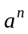与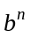除以m的余数也相同．
二、弃九法原理
在公元前9世纪，有个印度数学家名叫花拉子米，写有一本《花拉子米算术》，他们在计算时通常是在一个铺有沙子的土板上进行，由于害怕以前的计算结果丢失而经常检验加法运算是否正确，他们的检验方式是这样进行的：
例如：检验算式
1234除以9的余数为1
1898除以9的余数为8
18922除以9的余数为4
678967除以9的余数为7
178902除以9的余数为0
这些余数的和除以9的余数为2
而等式右边和除以9的余数为3，那么上面这个算式一定是错的。
上述检验方法恰好用到的就是我们前面所讲的余数的加法定理，即如果这个等式是正确的，那么左边几个加数除以9的余数的和再除以9的余数一定与等式右边和除以9的余数相同。

而我们在求一个自然数除以9所得的余数时，常常不用去列除法竖式进行计算，只要计算这个自然数的各个位数字之和除以9的余数就可以了，在算的时候往往就是一个9一个9的找并且划去，所以这种方法被称作“弃九法”。
所以我们总结出弃九法原理：任何一个整数模9同余于它的各数位上数字之和。
以后我们求一个整数被9除的余数，只要先计算这个整数各数位上数字之和，再求这个和被9除的余数即可。
利用十进制的这个特性，不仅可以检验几个数相加，对于检验相乘、相除和乘方的结果对不对同样适用
注意：弃九法只能知道原题一定是错的或有可能正确，但不能保证一定正确。
例如：检验算式9+9=9时，等式两边的除以9的余数都是0，但是显然算式是错误的

但是反过来，如果一个算式一定是正确的，那么它的等式2两端一定满足弃九法的规律。这个思想往往可以帮助我们解决一些较复杂的算式谜问题。

例题精讲

模块一、余数的加减法定理

- 幼儿园的老师给班里的小朋友送来40只桔子，200块饼干，120块奶糖。平均分发完毕，还剩4只桔子，20块饼干，12粒奶糖。这班里共有_______位小朋友。
【考点】余数的加减法定理 【难度】1星 【题型】填空
【关键词】走美杯，4年级，决赛，第3题，8分
40-4=36，200-20=180，120-12=108。小朋友的人数应是36，180，108的大于20的公约数，只有36。
【答案】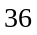

- 在1995，1998，2000，2001，2003中，若其中几个数的和被9除余7，则将这几个数归为一组．这样的数组共有______组．
【考点】余数的加减法定理 【难度】2星 【题型】填空
【关键词】少年数学智力冬令营
1995，1998，2000，2001，2003除以9的余数依次是6，0，2，3，5．因为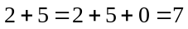，，所以这样的数组共有下面4个：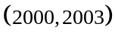，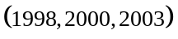 ，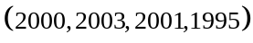 ，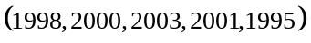．
【答案】

- 号码分别为101,126,173,193的4个运动员进行乒乓球比赛,规定每两人比赛的盘数是他们号码的和被3除所得的余数.那么打球盘数最多的运动员打了多少盘?
【考点】余数的加减法定理 【难度】2星 【题型】解答
本题可以体现出加法余数定理的巧用。计算101，126，173，193除以3的余数分别为2，0，2，1。那么任意两名运动员的比赛盘数只需要用2，0，2，1两两相加除以3即可。显然126运动员打5盘是最多的。
【答案】

- 有一个整数，用它去除70，110，160所得到的3个余数之和是50，那么这个整数是______．
【考点】余数的加减法定理 【难度】3星 【题型】填空
【关键词】小学数学奥林匹克
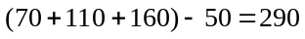，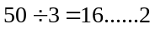，除数应当是290的大于17小于70的约数，只可能是29和58，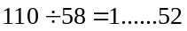，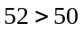，所以除数不是58．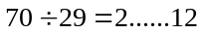，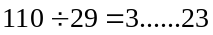，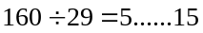，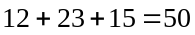，所以除数是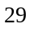
【答案】

用自然数n去除63，91，129得到的三个余数之和为25，那么n=________．
【考点】余数的加减法定理 【难度】3星 【题型】填空
【关键词】小学数学奥林匹克
n能整除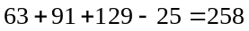．因为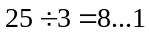，所以n是258大于8的约数．显然，n不能大于63．符合条件的只有43.
【答案】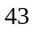

- 如果1＝1！，1×2＝2！，1×2×3＝3！……1×2×3×……×99×100＝100！那么1！+2！+3！+……+100！的个位数字是多少？
【考点】余数的加减法定理 【难度】3星 【题型】解答
从5！开始个位数字都是0了因此只需要计算前4个数,1！+2！+3！+4！=1+2+6+24=33所以末位数字一定是3
【答案】

- 六名小学生分别带着14元、17元、18元、21元、26元、37元钱，一起到新华书店购买《成语大词典》．一看定价才发现有5个人带的钱不够，但是其中甲、乙、丙3人的钱凑在一起恰好可买2本，丁、戊2人的钱凑在一起恰好可买1本．这种《成语大词典》的定价是________元．
【考点】余数的加减法定理 【难度】3星 【题型】填空
【关键词】小数报
六名小学生共带钱133元．133除以3余1，因为甲、乙、丙、丁、戊的钱恰好能买3本，所以他们五人带的钱数是3的倍数，另一人带的钱除以3余1．易知，这个钱数只能是37元，所以每本《成语大词典》的定价是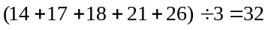 (元) ．
【答案】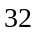

商店里有六箱货物，分别重15，16，18，19，20，31千克，两个顾客买走了其中的五箱．已知一个顾客买的货物重量是另一个顾客的2倍，那么商店剩下的一箱货物重量是________千克．
【考点】余数的加减法定理 【难度】3星 【题型】填空
【关键词】小学数学奥林匹克
两个顾客买的货物重量是的倍数．，剩下的一箱货物重量除以3应当余2，只能是20千克．
【答案】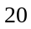

六张卡片上分别标上1193、1258、1842、1866、1912、2494六个数，甲取3张，乙取2张，丙取1张，结果发现甲、乙各自手中卡片上的数之和一个人是另—个人的2倍，则丙手中卡片上的数是________．(第五届小数报数学竞赛初赛)
【考点】余数的加减法定理 【难度】3星 【题型】填空
【关键词】小学数学奥林匹克
根据“甲、乙二人各自手中卡片上的数之和一个人是另一个人的2倍”可知，甲、乙手中五张卡片上的数之和应是3的倍数．计算这六个数的总和是，
10565除以3余2；因为甲、乙二人手中五张卡片上的数之和是3的倍数，那么丙手中的卡片上
的数除以3余2．六个数中只有1193除以3余2，故丙手中卡片上的数为1193．
【答案】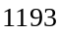

- 从1，2，3，4，…，2007中取N个不同的数，取出的数中任意三个的和能被15整除．N最大为多少？
【考点】余数的加减法定理 【难度】3星 【题型】解答
【关键词】走美杯，初赛，六年级，第8题
取出的N个不同的数中，任意三个的和能被15整除，则其中任意两个数除以15的余数相同，且这个余数的3倍能被15整除，所以这个余数只能是0，5或者10．在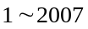中，除以15的余数为0的有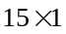，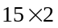，…，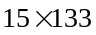，共有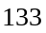个；除以15的余数为5的有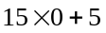，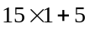，…，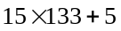，共有134个；除以15的余数为10的有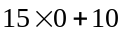，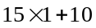，…，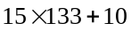，共有134个．所以N最大为134．
【答案】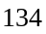

- 一个家庭，有父、母、兄、妹四人，他们任意三人的岁数之和都是3的整数倍，每人的岁数都是一个质数，四人岁数之和是100，父亲岁数最大，问：母亲是多少岁?
【考点】余数的加减法定理 【难度】3星 【题型】解答
【关键词】香港圣公会，小学数学奥林匹克
从任意三人岁数之和是3的倍数，100除以3余1，就知四个岁数都是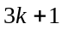型的数，又是质数．只有7，13，19，31，37，43，就容易看出：父43岁，母37岁，兄13岁，妹7岁．
【答案】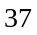

- 有三所学校，高中A校比B校多10人，B校比C校多10人．三校共有高中生2196人．有一所学校初中人数是高中人数的2倍；有一所学校初中人数是高中人数的1.5倍；还有一所学校高中、初中人数相等．三所学校总人数是5480人，那么A校总人数是________人．
【考点】余数的加减法定理 【难度】3星 【题型】填空
【关键词】香港圣公会，小学数学奥林匹克
三所学校的高中生分别是：A校742人，B校732人，C校722人．如果A校或C校初中人数是高中人数的1.5倍，该校总人数是奇数，而按照给出条件得出其他两校总人数都是偶数，与三校总人数5480是偶数矛盾，因此只能是B校的初中人数是高中人数的1.5倍．三校初中的总人数是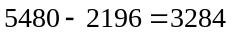，被3除余2；732被3整除，722被3除余2,742被3除余1．从余数来看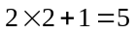，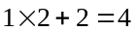，就断定初中人数是高中人数的2倍，只能是C校．所以，A校总人数是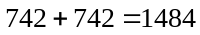 (人) ．
【答案】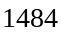

模块二、余数的乘法定理

- 求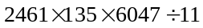的余数．
【考点】余数的乘法定理 【难度】3星 【题型】解答
因为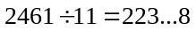，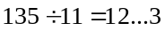，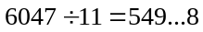，根据同余定理(三)，
的余数等于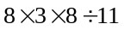的余数，而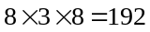，
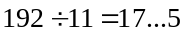，所以的余数为5．
【答案】

求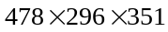除以17的余数．
【考点】余数的乘法定理 【难度】3星 【题型】解答
【关键词】华杯赛
先求出乘积再求余数，计算量较大．可先分别计算出各因数除以17的余数，再求余数之积除
以17的余数．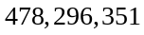除以17的余数分别为2，7和11，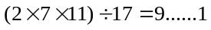．
【答案】

求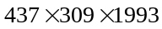被7除的余数．
【考点】余数的乘法定理 【难度】3星 【题型】解答
方法一：先将算出以后，即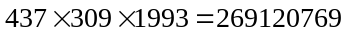．再求得此数被7除的余
数为1．
方法二：因为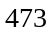除以7的余数为3，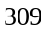除以7的余数为1，由“同余的可乘性”知：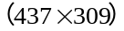除以7的余数为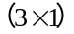．又因为1993除以7的余数为5，所以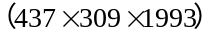除以7的余数等于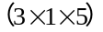即15除以7的余数，算出被7除的余数为1．
方法三：利用余数判别法⑹，算出，奇数节的数之和与偶数节的数之和的差即，36除以7的余数为1，即被7除的余数为1．
【答案】

- 求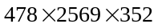除以9的余数．
【考点】余数的乘法定理 【难度】3星 【题型】解答
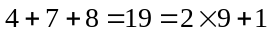，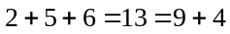，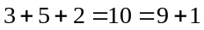，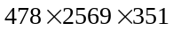除以9的余数等于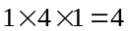．
【答案】

- 一个数被7除，余数是3，该数的3倍被7除，余数是 。
【考点】余数的乘法定理 【难度】3星 【题型】填空
【关键词】希望杯，五年级，初赛，第3题，5分
余数是3×3÷7的余数，为2
【答案】

- 在图表的第二行中，恰好填上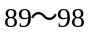这十个数，使得每一竖列上下两个因数的乘积除以11所得的余数都是3．
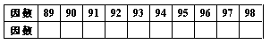
【考点】余数的乘法定理 【难度】3星 【题型】填空
因为两个数的乘积除以11的余数，等于两个数分别除以11的余数之积．因此原题中的
可以改换为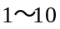，这样上下两数的乘积除以11余3就容易计算了．我们得到下面的结果：
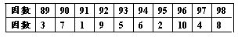
进而得到本题的答案是：
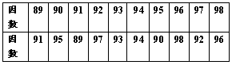
【答案】

- 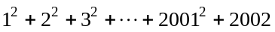除以7的余数是多少？
【考点】余数的乘法定理 【难度】3星 【题型】解答
【关键词】实验中学
由于，而1001是7的倍数，所以这个乘积也是7的倍数，故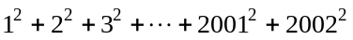除以7的余数是0；
【答案】

- 求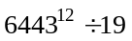的余数
【考点】余数的乘法定理 【难度】3星 【题型】解答
本题为余数乘法定理的拓展模式，即数字的乘方与一个数相除的余数情况。由6443÷19余2，求原式的余数只要求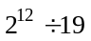的余数即可。但是如果用2÷19发现会进入一个死循环，因为这时被除数比除数小了，所以可以进行适当的调整，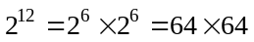，
64÷19余数为7，那么求的余数就转化为求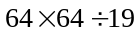的余数，即49÷19的余数。
49÷19余数为11，所以原式的余数为11.
【答案】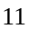

求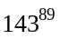除以7的余数．
【考点】余数的乘法定理 【难度】3星 【题型】解答
法一：由于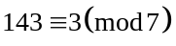 (143被7除余3)，所以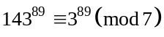 (被7除所得余数与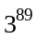被7除所得余数相等),而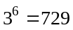，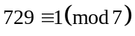（729除以7的余数为1），
所以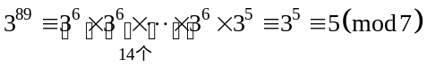,故除以7的余数为5.
法二：计算被7除所得的余数可以用找规律的方法，规律如下表：
 |  | 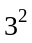 | 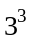 | 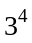 | 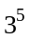 | 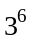 | 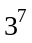
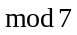
于是余数以6为周期变化．所以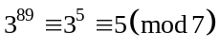．
【答案】

求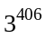写成十进制数时的个位数．
【考点】余数的乘法定理 【难度】3星 【题型】解答
要想把具体数字算出来显然是不可能的，由于题目可以转化为求除以10的余数．看到题目里面有个很大的乘方，我们想到利用“同余的乘方性”．可先确定n，使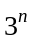除以10的余数为1．
通过尝试可知，最小的n为4．因为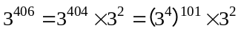，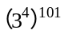除以10的余数等于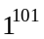除以10的余数即1，除以10的余数为9，所以，除以10的余数为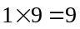，即写成十进制数时的个位数为9．
【答案】

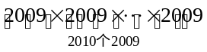的个位数字是________．
【考点】余数的乘法定理 【难度】3星 【题型】填空
【关键词】迎春杯，五年级,初赛，第4题
易知２００９的个位数字是９，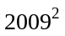的个位数字是１，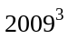的个位数字是９，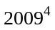的个位数字是１，两个为一周期，则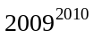的个位数字是１.
【答案】

2007×2007×…×2007（2008个2007）的个位数字是 。
【考点】余数的乘法定理 【难度】3星 【题型】填空
【关键词】走美杯，初赛，六年级，第1题
可以看出2007的乘方其尾数是7、9、3、1四个数字循环的，2008个2007相乘，其尾数为1.
【答案】

- 今天是星期四，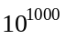天之后将是星期几？
【考点】余数的乘法定理 【难度】3星 【题型】解答
先求较小的n，使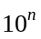除以7的余数为1．
10除以7余3，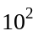除以7余2，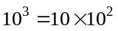除以7余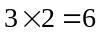，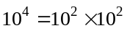除以7余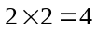，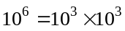除以7的余数等于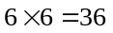除以7的余数等于1．所以，除以7的余数等于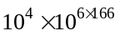除以7的余数等于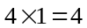，故天之后，应是星期一．
【答案】星期一

- 求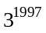的最后两位数．
【考点】余数的乘法定理 【难度】3星 【题型】解答
即考虑除以100的余数．由于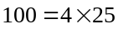，由于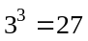除以25余2，所以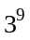除以25余8，
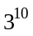除以25余24，那么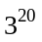除以25余1；又因为除以4余1，则除以4余1；即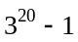能被4 和25整除，而4与25互质，所以能被100整除，即除以100余1，由于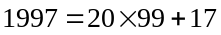，所以除以100的余数即等于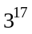除以100的余数，而除以100余29，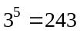除以100余43，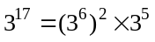，所以除以100的余数等于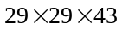除以100的余数，而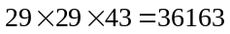除以100余63，所以除以100余63，即的最后两位数为63．
【答案】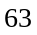

- 求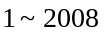的所有自然数中，有多少个整数a使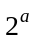与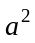被7除余数相同？
【考点】余数的乘法定理 【难度】3星 【题型】解答
让我们用列表的方法来寻找与被7除余数的规律：
a | 1 | 2 | 3 | 4 | 5 | 6 | 7 | 8 | 9 | 10 | 11 | 12 | 13 | 14 | 15 | 16 | 17 | 18 | 19 | 20 | 21
被7除的余数 | 2 | 4 | 1 | 2 | 4 | 1 | 2 | 4 | 1 | 2 | 4 | 1 | 2 | 4 | 1 | 2 | 4 | 1 | 2 | 4 | 1
被7除的余数 | 1 | 4 | 2 | 2 | 4 | 1 | 0 | 1 | 4 | 2 | 2 | 4 | 1 | 0 | 1 | 4 | 2 | 2 | 4 | 1 | 0
从上表可以看出：
被7除的余数是2，4，1，2，4，1，2，4，1，，每3个一循环；
被7除的余数是1，4，2，2，4，1，0，1，4，2，2，4，1，0，，每7个一循环．
所以能同时满足这两个条件的规律，必须是3和7的公倍数，即为21的倍数，也就是使与被7除的余数相同的数，在自然数列中，是每21一个循环，其中有6个余数相同，分别是每个循环中的第2，4，5，6，10，15个数．
又因为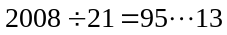，所以，在的所有自然数中，能使与被7除余数相同的数共有：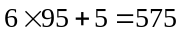（个）．
【答案】